手机快捷操作指南

在手机上扫描“大连市信用中心”二维码（如图所示）
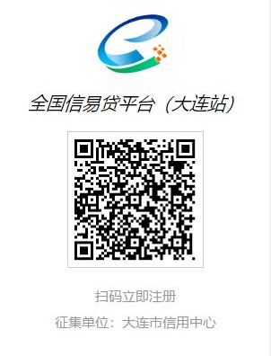
按要求填写企业名称、联系人名称（无需法人，公司人员均可）、手机号、获取验证码、注册，完成（所在区域一定要选择：辽宁省大连市高新区）。

